Chap. 5 – fiche n°1 | Activité | Notion de solubilité
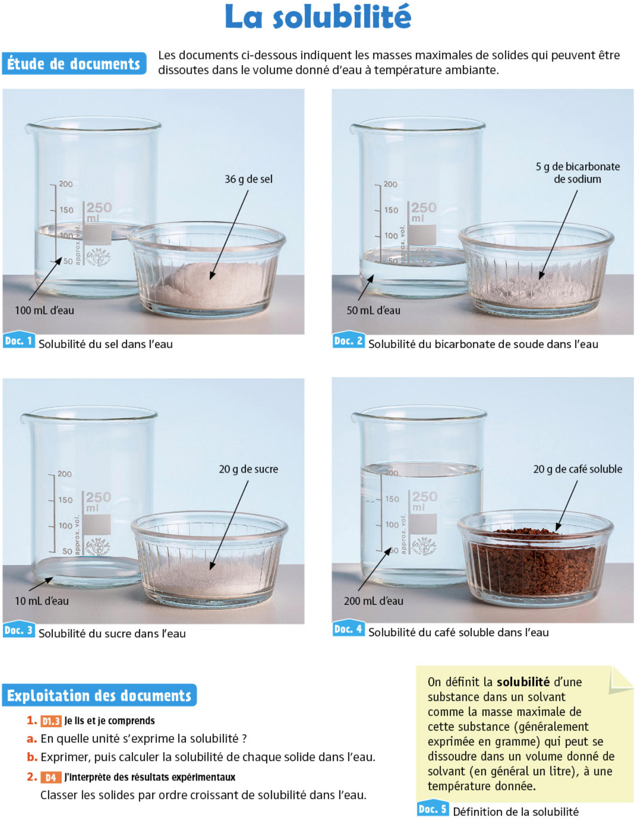
Chap. 5 – fiche n°2 | Activité | La mer morte

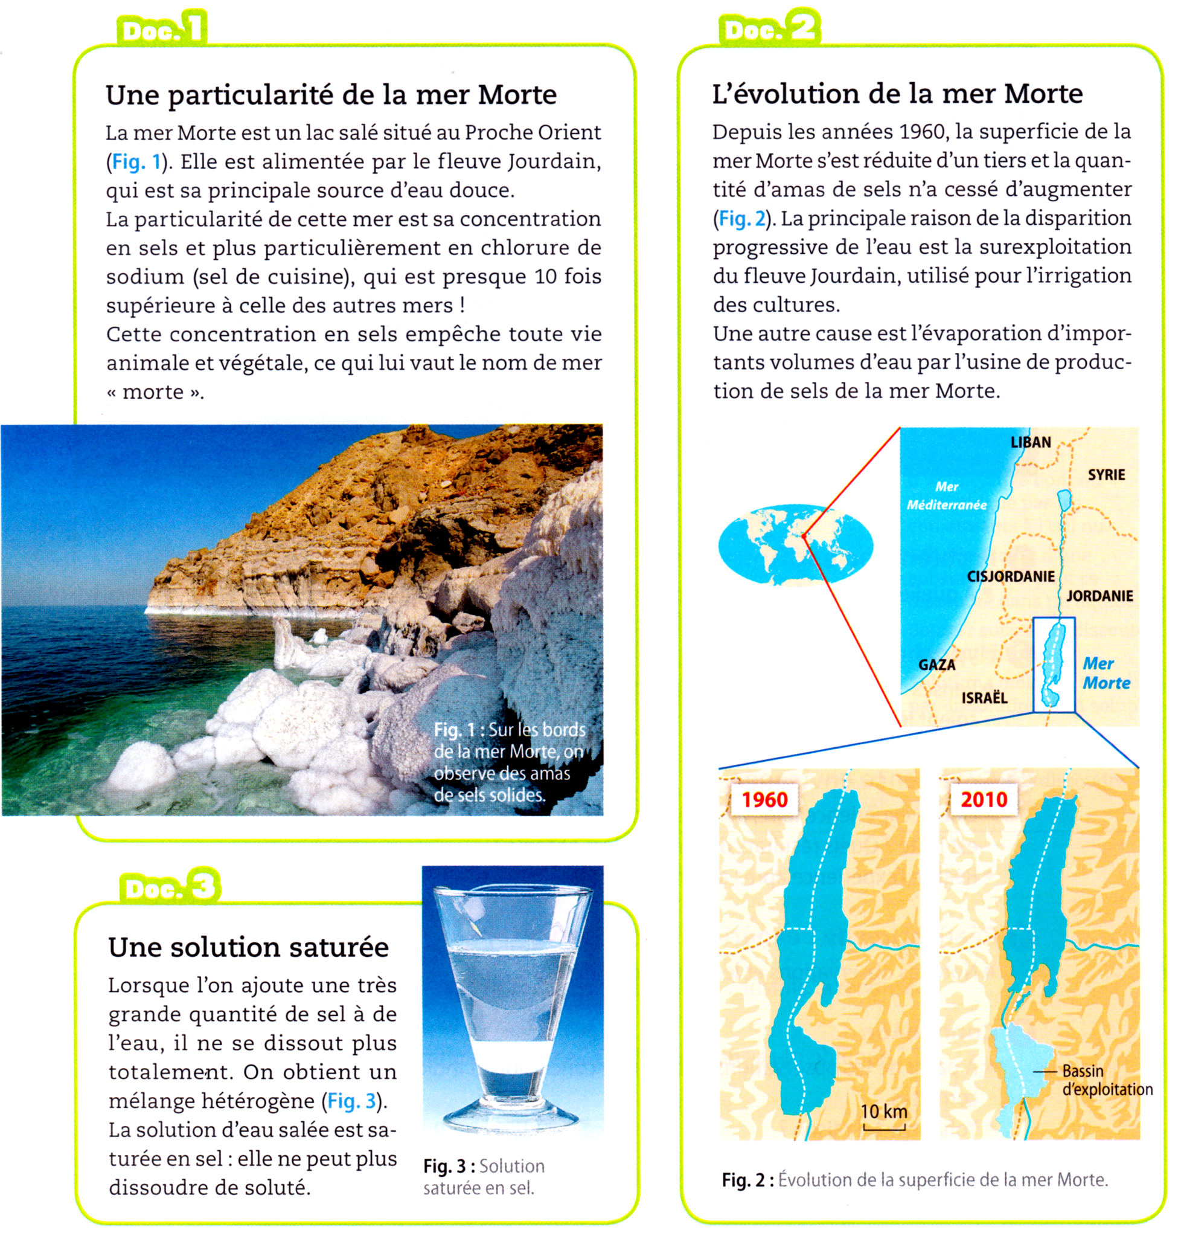
Questions

- En vous aidant du document 2, expliquer pourquoi la mer morte est très salée.
- En Bretagne, l’océan atlantique a une concentration en sel de 35 g/L d’eau. Quelle est environ la concentration en sel de la mer Morte ?
- La solubilité du sel dans l’eau est d’environ 360 g/L. Comment peut-on expliquer la formation d’amas solide sur le rivage de la mer Morte ?
- À l’aide du modèle particulaire, schématiser le verre à pied de la fig. 3, ainsi qu’un bécher contenant de l’eau de l’océan Atlantique, et un autre bécher contenant de l’eau de la mer Morte.
- Pourquoi trouve-t-on des amas solides sur les bords de la mer morte.
Chap. 5 – fiche n°3 | Activité | solubilité du sel dans l’eau
- Lire les définitions ci-contre.
saumure : solution aqueuse d’un sel, généralement du chlorure de sodium (sel de cuisine), saturée ou de forte concentration. Soit environ 300 g de sel dans un litre d’eau.

solution saturée : solution dans laquelle on peut plus dissoudre de soluté.

solubilité : quantité maximale de soluté pouvant être dissout dans 1 litre de solution.
- La saumure est-elle un corps pur, un mélange homogène ou un mélange hétérogène ?
- Quelle est la masse maximale de sel que l’on peut complètement dissoudre dans 100 mL d’eau ? et dans 20 mL ?
- Dans un tube à essai, introduire 20 mL d’eau. Puis ajouter du sel gramme par gramme. À chaque fois mélanger et noter vos observations dans le tableau.

Tableau des résultats :
masse totale de sel ajoutée (g) | 1 | 2 | 3 | 4 | 5 | 6 | 7
la solution est-elle saturée ? | non
- D’après vos résultats, quelle masse de sel peut-on dissoudre dans 20 mL d’eau ?
- Calculer la valeur de la solubilité de l’eau.
- ✪ La solubilité du sucre est de 2 000 g/L. Quelle quantité de sucre pourra-t-on dissoudre dans un café de 15 mL ?

Chap. 5 – fiche n°2 | Activité | solubilité du sel dans l’eau
- Lire les définitions ci-contre.
saumure : solution aqueuse d’un sel, généralement du chlorure de sodium (sel de cuisine), saturée ou de forte concentration. Soit environ 300 g de sel dans un litre d’eau.

solution saturée : solution dans laquelle on peut plus dissoudre de soluté.

solubilité : quantité maximale de soluté pouvant être dissout dans 1 litre de solution.
- La saumure est-elle un corps pur, un mélange homogène ou un mélange hétérogène ?
- Quelle est la masse maximale de sel que l’on peut complètement dissoudre dans 100 mL d’eau ? et dans 20 mL ?
- Dans un tube à essai, introduire 20 mL d’eau. Puis ajouter du sel gramme par gramme. À chaque fois mélanger et noter vos observations dans le tableau.

Tableau des résultats :
masse totale de sel ajoutée (g) | 1 | 2 | 3 | 4 | 5 | 6 | 7
la solution est-elle saturée ? | non
- D’après vos résultats, quelle masse de sel peut-on dissoudre dans 20 mL d’eau ?
- Calculer la valeur de la solubilité de l’eau.
- ✪ La solubilité du sucre est de 2 000 g/L. Quelle quantité de sucre pourra-t-on dissoudre dans un café de 15 mL ?

